Муниципальное бюджетное дошкольное образовательное учреждение
«Детский сад №18 «Веселые звоночки» общеразвивающего вида

Итоговое занятие в подготовительной группе
«В поисках карты для Бабы - Яги»

Воспитатели:
Якименко Н.С.
Конышева Е.А.

Цель: обобщение и закрепление знания у детей подготовительной группы, по пройденному материалу за учебный год.
Задачи:
- развивать связную речь детей;
- закреплять знание детей о родине;
- закреплять знания об окружающем мире;
- закреплять умение определять время;
- закреплять умение детей решать задачи на сложение и вычитание;
-закреплять определение местонахождение звуков в слове, количество слогов в слове, составлять предложения из слов, составлять схемы предложений;
- развивать память, мышление, воображение, речь, внимание, логическое мышление.

Ход занятия:
-Ребята, поздороваемся с нашими гостями.
Все вместе: -Доброе утро!
А теперь поздороваемся друг с другом.
Приветствие «Я мой сосед»
«Мои щёки хороши, а у соседа лучше
Мои брови хороши, а у соседа лучше
Мои ушки хороши, а у соседа лучше
Моя голова хороша, а у соседа лучше
Мои ручки хороши, а у соседа лучше
Мои ножки хороши, а у соседа лучше
Я и сам-то весь хорош, а сосед мой лучше»
(Дети, стоя в парах лицом друг к другу дотрагиваются до тех частей тела, которые называют)
За дверью раздается музыка и смех Бабы – Яги. Стук в дверь. Открываем, а там никого нет. Под дверью большой конверт, внутри письмо и маленькие конверты с заданиями.
Воспитатель: Ребята, письмо нам от кого-то. Давайте почитаем.
Здравствуйте, ребята. Пишет вам Баба-Яга. Избушка моя на курьих ножках от меня сбежала, помогите, пожалуйста, мне найти её.
Кащей спрятал где-то у вас в группе сундук с картой, на которой показано, где моя избушка. Вам нужно выполнить задания, за которые вы получите подсказки и сможете найти карту.
В сундуке для вас подарок!
P.S. Если не поможете я приеду жить в ваш детский сад!
Воспитатель: Ребята, поможем Бабе – Яге? А то плохо ей без избушки её.
Дети: даааа

Открываем первый конверт.
Дидактическая игра «А знаете ли вы?».
1. В какой стране мы живем?
2. Как называется край, в котором мы живем?
3. Сколько городов в Алтайском крае? Какие?
4. Кто управляет нашей страной? Нашим краем? Нашем городом?
5. Сколько дней в неделе?
6. Папа утенка?
7. Овечка в детстве?
8. На какой номер звонить в случае пожара?
9. Кто старше папа или дедушка?
10. Сколько минут в одном часу?
11. Какое число больше 8, но меньше 10?
12. Сколько углов у квадрата? Какие они?
13. Назовите хвойные деревья?
14. Птица, лесной доктор?
15. Какой орган у человека сравнивают с мотором?
16. Что помогает человеку выполнять физические упражнения?
17. При помощи какого органа дышит человек?
Воспитатель: Молодцы. Вы выполнили первое задание и получаете первую букву С.
Открываем второй конверт.
Воспитатель: Ребята, в лесу у Бабы - Яги живут необычные жители – загадочные невидимки. Но, хотя они невидимы, у них есть голоса. Одни жители умеют петь, а другие петь не умеют, а только свистят, рычат и шипят. Догадались, что это за жители? (Звуки)
- Какие звуки умеют петь? (Гласные) Назовите их.
- Какие звуки петь не умеют, но очень хотят научиться и во всём соглашаются с гласными? (Согласные)
- Звуки очень любят играть в прятки. Давайте поиграем с одним из них – звуком [л]. Но сначала сделаем артикуляционную гимнастику «Комар».
Игра «Определи место звука в слове».
Звук [л] в начале слова – поднимаем руки вверх.
Звук [л] в середине слова – ставим руки на пояс.
Звук [л] в конце слова – наклоняемся и ставим руки на колени.
Лампа, кулак, стол, колба, лошадь, осёл, молоко, полка, лопата, волосы, футбол, палатка.
Воспитатель:
- Чем отличаются звуки от букв? (Звуки мы произносим и слышим, а буквы видим и пишем)
- Когда буквы ходят друг к другу в гости образуется (Слог)
- Слог-раз, слог-два, получаются ….(Слова)
Скажите кто самые главные в детском саду? (Дети).
- Сколько слогов в этом слове?
- Что дети любят больше всего? (конфеты, родителей)
- Посчитайте количество слогов в этих словах.
- А что можно составить из слов? (Предложение)
- Составьте с этими словами предложения.
Воспитатель: Молодцы. Вы выполнили задание. И получаете букву Т.
Воспитатель: посмотрим, что дальше ждет нас.
Наша Бабушка Яга веселая, бодрая, активная, хоть ей уже 200 лет. А все потому, что каждый день Бабушка Яга делает гимнастику.
Давайте и мы с вами сделаем.
ФИЗМИНУТКА
- На неведомых дорожках
Где растёт дремучий лес
Избушка там на курьих ножках
Да сосны вьются до небес.
Кто в избушечке живёт?
Песню громкую поёт?
Там бабушка Яга
Костяная нога.
Припев:
Бабка Ёжка, выгляни в окошко
Бабка Ёжка, выгляни в окошко
Не боимся мы тебя
тру-ляля, тру-ляля
Выходи скорей гулять
будем петь и танцевать
- Ох, и скучно же старушке
Жить одной в такой глуши.
Когда вокруг одни лягушки
да густые камыши
Вот бы было б хорошо,
как бы гости кто пришел
к бабушке Яге - Костяной ноге.
Припев:
Бабка Ёжка, выгляни в окошко
Бабка Ёжка, выгляни в окошко
Не боимся мы тебя
тру-ляля, тру-ляля
Выходи скорей гулять
будем петь и танцевать

Воспитатель: Молодцы ребята. Давайте продолжим.
Открываем третий конверт. Математика.
Ребята, из каких элементов состоит задача?
- условие (что известно в задаче)
- вопрос (что нужно узнать)
- решение (действие, нахождение неизвестного)
- ответ (ответ на вопрос задачи)
Задачи бывают на сложение и вычитание.
Воспитатель: Ребята, давайте составим задачи на сложение и вычитание.
Составляем несколько задач.
Воспитатель: Ребята, какие бывают часы? (наручные, настенные, настольные, башенные, карманные, напольные, песочные, электронные).
Задание «Определи время».
Воспитатель: Молодцы. Вы выполнили задание и получаете букву О.

Воспитатель: Ребята, давайте откроем следующий конверт.
Ребята, в этом задание нужно спрятались 8 коротких слов, нужно их найти.
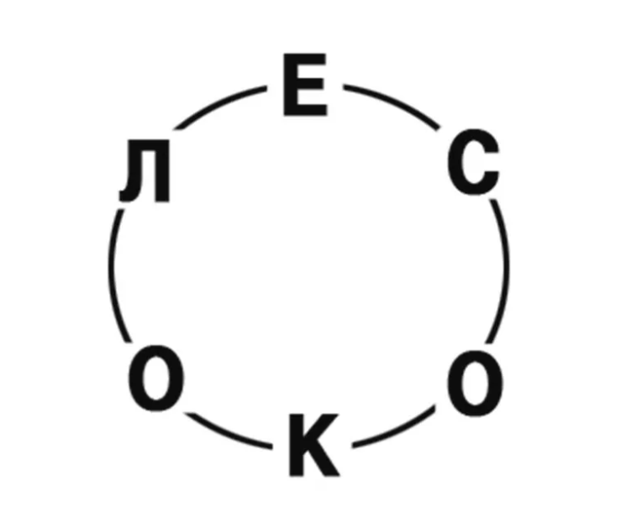

Воспитатель: Ребята, а теперь сделаем звуковой анализ слова колесо.
Но, перед тем как мы приступим к выполнению задания давайте разомнем наши ручки.
Пальчиковая гимнастика.
В тёмной чаще есть избушка, (складывают руки домиком)
Стоит задом наперёд. (поворачивают кисти рук тыльной стороной)
В этой маленькой избушке (складывают руки домиком)
Бабушка Яга живёт. (делают окошечко из рук, качают головой)
Нос такой кривой, (дразнятся)
Глаз такой косой, (выполняют перекрещивающиеся движения пальцами)
Костяная нога. (постукивают кулаком о кулак)
Здравствуй, Бабушка Яга! (Разводят руки в стороны)
Итак, приступим.
Слово колесо состоит из 3 слогов, ударение падает на последний слог.
Звук:
к – согласный, твердый
о - гласный
л - согласный, мягкий
е - гласный
с - согласный, твердый
о - гласный
Молодцы. Мы выполнили задание. И получаем букву Л.
Ребята, задания закончились. Давайте посмотрим какое слово у нас получилось. Стол.
Находим сундук, открываем. В сундуке карта, сладкий приз и медали.
Отправляем карту Бабе – Яге.
Рефлексия:
Ребята, вам понравилось наше занятие? Помогли мы Бабе- Яге? Какие задания выполняли, были они сложные? Интересные? Какие задания вам понравились больше? А какие - то задания было трудно выполнять?

